### **Практическая работа № 13.**

**Инструменты для проектирования цифровой информационной архитектуры**

**Цель работы**: ознакомление с экспериментальным проектирование интерфейсов приложений

1.Теоретические сведения.

Тренды в дизайне мобильных приложений, которые останутся в 2022 году

Тренды постоянно меняются.

Примеры дизайна мобильных приложений

Однако лучшие идеи остаются: с небольшими изменениями их можно будет повторно использовать в будущем. Лучшими я называю те решения, которые работают как для бизнеса, так и для пользователей.

Первая половина 2021 года отличалась быстрым отказом от непопулярных и некачественных концепций. Давайте посмотрим, что у нас осталось, что по-прежнему популярно и какие тренды останутся с нами в ближайшем будущем.

#### **1. Простота и минимализм**

Простой и понятный дизайн всегда актуален для мобильных экранов, учитывая их небольшие размеры. За последние несколько лет стало еще более очевидно, что пользователи любят чистые минималистичные интерфейсы. Такой дизайн позволяет проще воспринимать контент и помогает приложениям лучше выполнять свои функции.

[Line](https://dribbble.com/shots/15440392-Line-Mobile-App-for-ticket-booking)— мобильное приложение для бронирования билетов

#### **2. Темный контрастный дизайн**

Темный режим является одной из самых эффективных UI-практик. У него много поклонников, и они никуда не исчезнут. Темные контрастные дизайны снижают нагрузку на глаза.

Светлые элементы особенно хорошо смотрятся на темном фоне, при этом каждая деталь отлично видна. Такой дизайн выглядит стильным и элегантным. Это классика, которая никогда не выйдет из моды.

Приложение [Crystal stock](https://dribbble.com/shots/15320911-Crystal-stock-app), автор Глеб Кузнецов

#### **3. Функциональная 3D-графика**

3D-графика остается в тренде, особенно в области электронной коммерции. Однако роль 3D меняется: теперь важно не столько произвести сильное впечатление, сколько сделать элементы интерактивными.

Речь не просто о демонстрации продукта со всех сторон, а о том, чтобы помочь пользователю настроить параметры работы с 3D-изображением. Нет никаких сомнений, что 3D-графика будет становится все более функциональной.

#### **4. Кастомизация**

Кастомизированный дизайн заставляет пользователя чувствовать, что контент был создан специально для него. Популярность этого тренда будет лишь расти, а дизайн — еще больше учитывать индивидуальные особенности каждого пользователя.

#### **5. Визуализация данных**

Трансформация скучных чисел и фактов в легко воспринимаемые графики и диаграммы — по-прежнему важная задача. Этот тренд работает для всех видов бизнеса и, безусловно, останется с нами.

Приложение для обмена криптовалют, [Gregory Riaguzov для Cuberto](https://dribbble.com/shots/15426903-Cryptocurrency-Exchange-App)

#### **6. Уникальные иллюстрации**

Иллюстрации все так же популярны, особенно если они уникальные. Они формируют имидж бренда и помогают ему выделиться среди конкурентов. Иллюстрации делают контент доступным для восприятия, красивым и человечным, поэтому они нравятся пользователям. Эта тенденция сохраняется и даже усиливается.

#### **7. Максимум взаимодействий**

Современные интерфейсы практически всегда ориентированы на личный, почти интимный контакт с пользователем. Поэтому популярность следующих трендов будет лишь расти:

* **Интерактивные видео** получили распространение во многих сферах. Скорее всего, в ближайшем будущем их можно будет встретить в большинстве приложений.
* **Эмоциональный дизайн** всегда был и остается востребованным. Он делает любое приложение более персонализированным, побуждает пользователей взаимодействовать с интерфейсом, вызывает у них эмоции и удерживает в приложении.
* **Анимация и геймификация** упрощают взаимодействие с интерфейсом и повышают вовлеченность пользователей, поэтому нет ничего удивительного в том, что они становятся все более распространенными.

Приложение [Gaming Bank App от Purrweb UI](https://dribbble.com/shots/15939465-Gaming-Bank-App)

* **Сторителлинг**— в последние годы визуальный сторителлинг стал самым эффективным способом заинтересовать пользователей и сообщить им информацию. Этот тренд точно сохранится.
* **Эмодзи** делают опыт взаимодействия более живым. Они стали незаменимыми в нашем общении и не утратят популярность в будущем.
* **UX-копирайтинг** — его задача состоит в том, чтобы сделать взаимодействие с интерфейсом проще. Длинные тексты и сложные предложения все чаще заменяются простыми, понятными фразами, которые сопровождаются визуальными подсказками.

[Fleet — Mobile — Travel Shopping UI Kit, автор Tran Mau Tri Tam для UI8](https://dribbble.com/shots/15842459-Fleet-Mobile-Travel-Shopping-UI-Kit)

#### **Что всегда будет в тренде?**

Качественный, ориентированный на пользователя дизайн, разработанный с учетом результатов маркетинговых исследований и данных об аудитории. Дизайн, который помогает приложению выполнять главную задачу, активно вовлекает пользователей и делает их опыт взаимодействия приятным, никогда не выйдет из моды.

2. Порядок выполнения работы

1. Создаём новый пустой лист, передаём градиент

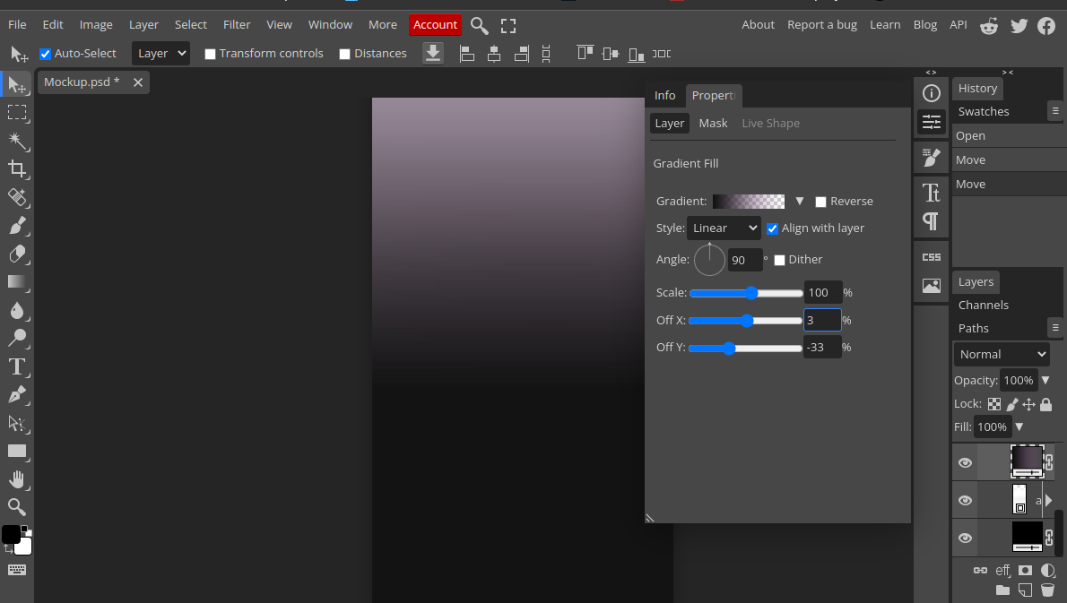

1. Создаём кнопку воспроизведения с помошью треугольника и круга

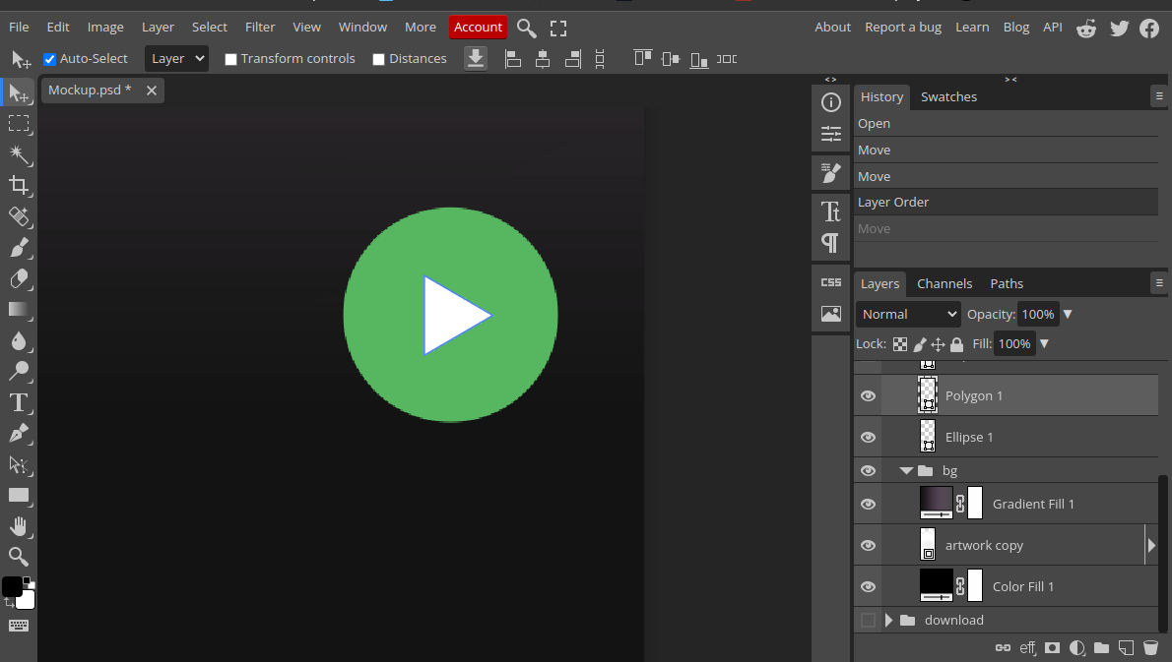

1. Создаём кнопку шафл(перемешать)

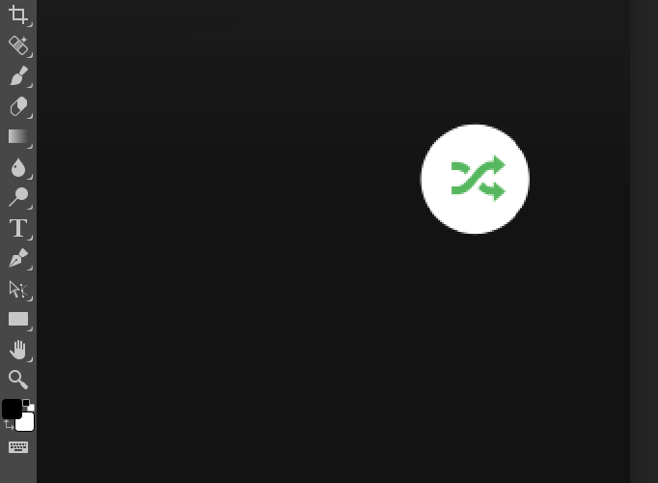

1. Создаём кнопку ПРОИГРАТЬ с помошью круга и четурёхугольника, я выбрал зелённый цвет, чтобы создвть аналог Spotify

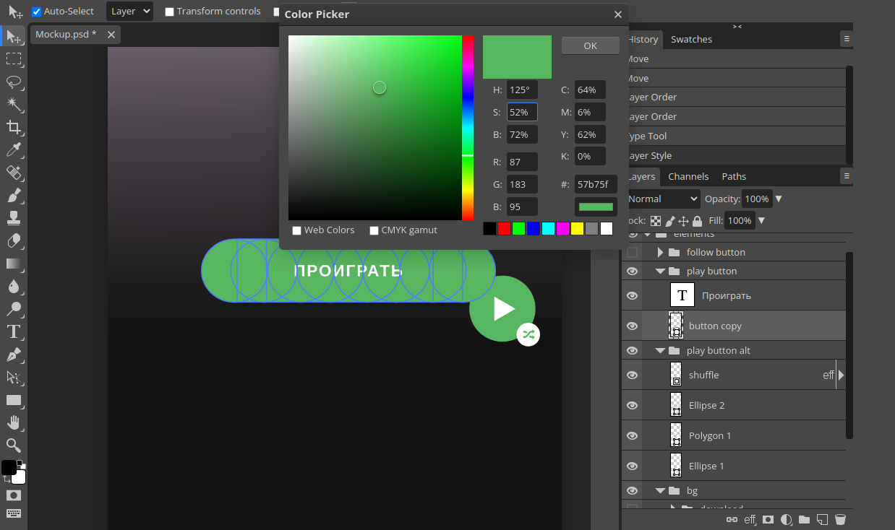

1. Аналогичным образом создаём кнопку подписаться..

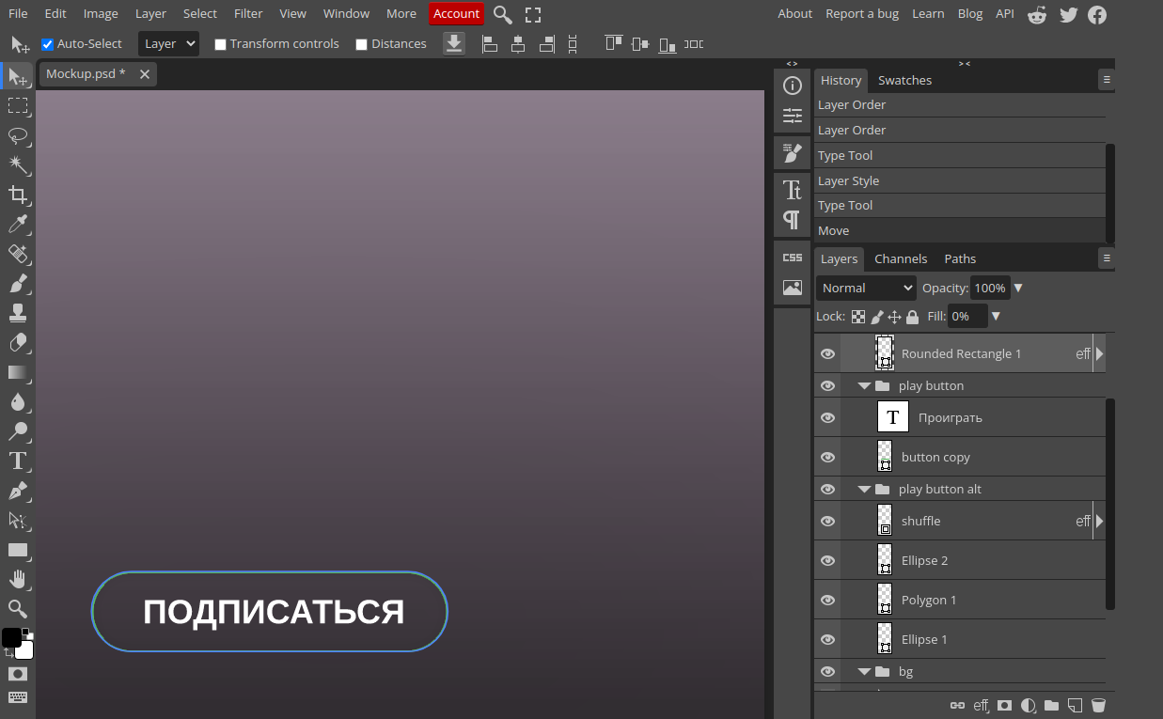

1. Создаём 3 круглижочек для действия с музыкой, а также само название музыки и артиста

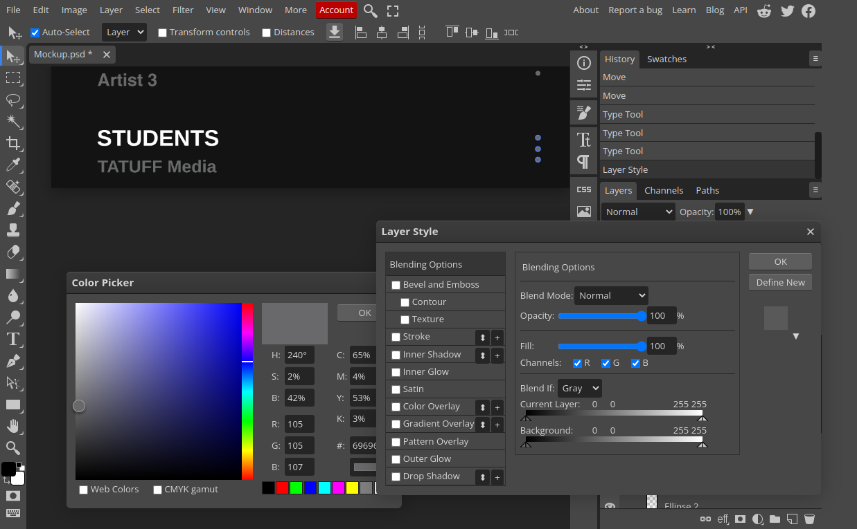

1. 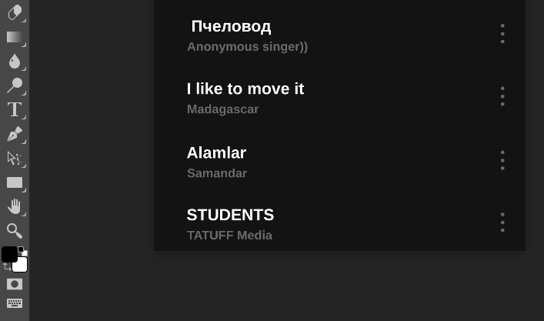
2. Полученные элементы разместить по местам, и упаковать слои в папки(по логике)

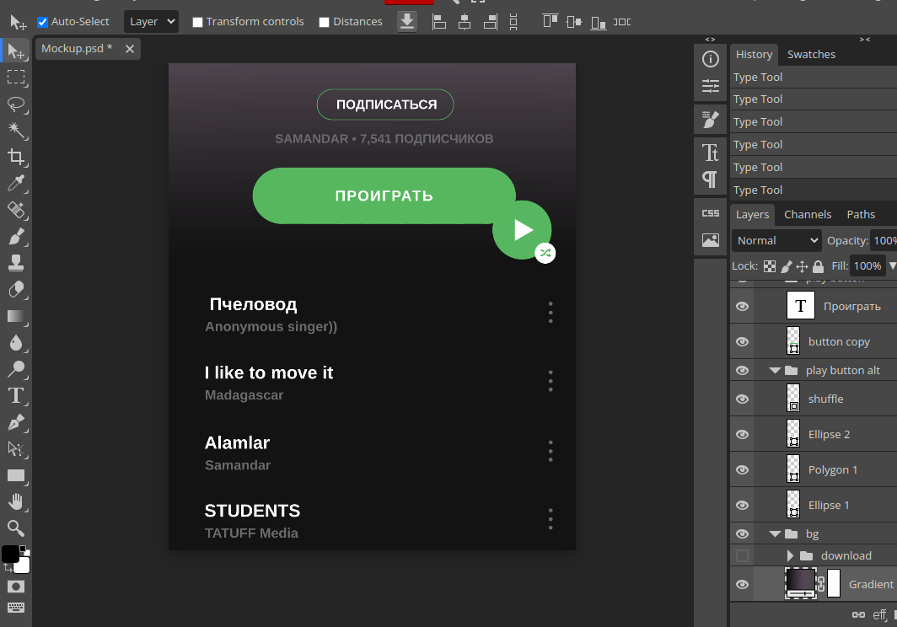

1. Поставим рисунок и передаём тень

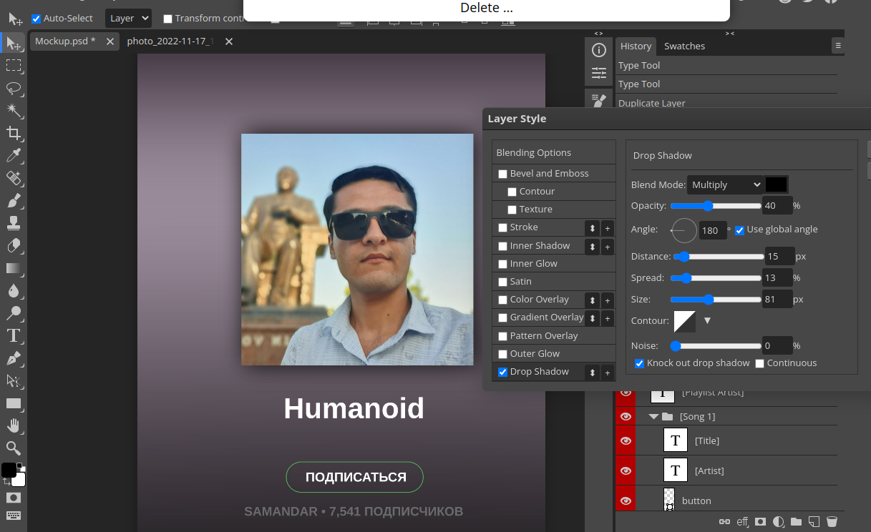

1. Получилось аналог Spotify

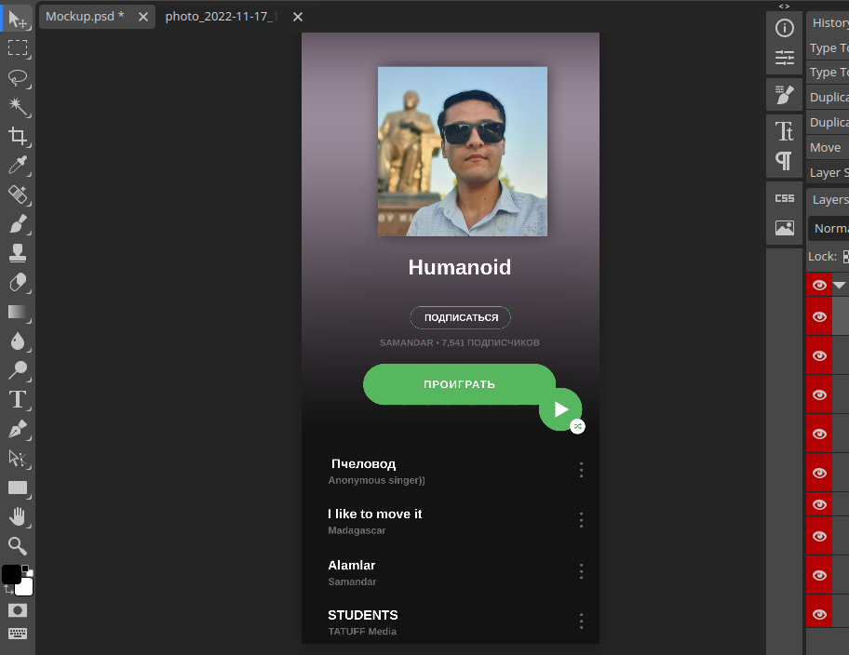

Согласно своему варианту разработать экспериментальный дизайн приложения:

|  |  |  |
| --- | --- | --- |
| *Вариант 1* | Блокнот (ежедневник) | Разработать экспериментальный дизайн приложения. Оформить в виде презентации. Ответить на вопросы и защитить теоретическую часть. |
| *Вариант 2* | Заметки (напоминания) | Разработать экспериментальный дизайн приложения. Оформить в виде презентации. Ответить на вопросы и защитить теоретическую часть. |
| *Вариант 3* | Музыкальный плеер | Разработать экспериментальный дизайн приложения. Оформить в виде презентации. Ответить на вопросы и защитить теоретическую часть. |
| *Вариант 4* | Навигатор | Разработать экспериментальный дизайн приложения. Оформить в виде презентации. Ответить на вопросы и защитить теоретическую часть. |
| *Вариант 5* | Портфолио | Разработать экспериментальный дизайн приложения. Оформить в виде презентации. Ответить на вопросы и защитить теоретическую часть. |
| *Вариант 6* | Браузер | Разработать экспериментальный дизайн приложения. Оформить в виде презентации. Ответить на вопросы и защитить теоретическую часть. |
| *Вариант 7* | Электронная почта | Разработать экспериментальный дизайн приложения. Оформить в виде презентации. Ответить на вопросы и защитить теоретическую часть. |
| *Вариант 8* | Календарь | Разработать экспериментальный дизайн приложения. Оформить в виде презентации. Ответить на вопросы и защитить теоретическую часть. |
| *Вариант 9* | Видео плеер | Разработать экспериментальный дизайн приложения. Оформить в виде презентации. Ответить на вопросы и защитить теоретическую часть. |
| *Вариант 10* | Калькулятор | Разработать экспериментальный дизайн приложения. Оформить в виде презентации. Ответить на вопросы и защитить теоретическую часть. |

**3. Содержание отчета**

1. Титульный лист

2. Тема и цель работы

3. Выполнение задания, согласно своего варианта

4. Ответы на контрольные вопросы

5. Выводы

Контрольные вопросы

1. Что такое проектирование?
2. Что такое эксперимент?
3. Что такое экспериментальное проектирование?
4. Какие эксперименты в интерфейсах появились в этом году?
5. Какие эксперименты в интерфейсах возможно будут актуальны в новом году?
6. Перечислите основные тенденции мобильных приложений уходящегого года.
7. Какие экспериментальные цвета были актуальны в этом году?